YUVA ANAOKULU OKUL AİLE BİRLİĞİ
2019-2020 EĞİTİM-ÖĞRETİM DENTLEME RAPORU
Ankara 27.10.2020
2019-2020 Eğitim-Öğretim yılında görev yapan Okul Aile Birliği yönetim kurulunun 1. Ve 2. Dönem faaliyetleri incelenmiş olup aşağıda belirtilen hususlar tespit edilmiştir.

1)Okul Aile Birliği yönetmeliği gereğince tutulması gereken defterlerin yetkili makamlara tasdik ettirildiği ve usulüne uygun tutulduğu,
2)Yönetim kurulunun düzenli olarak toplandığı, alınan kararların karar defterine yazıldığı,
3)Alınan kararların Okul Aile Birliği yönetmeliğinde belirtilen hususlara uyğun olduğu,
4)Gelirlerin mevzuata uygun olarak banka hesaplarına havale yoluyla alındığı,
5)Her ayın sonunda banka hesap dökümleri alınarak gerekli mutabakatların sağlandığı,
6)Tüm harcamaların okulun ihtiyaçları doğrultusunda teklif alma, değerlendirme aşamasından sonra karar alınarak fatura ve belge karşılığında yapıldığı ve faturaların muntazam olarak işletme defterine
işlendiği,
7)Okul Aile Birliğine ait olan tüm bilgi ve belgelerin usulüne uygun olarak dosyalanarak, okul idare binasında muhafaza edildiği,
8) 27.10.2020 tarihinde Okul Aile Birliğinin Ziraat Bankası Meydan Şubesi hesabında 15.833.10 TL olduğu tespit edilmiş olup,
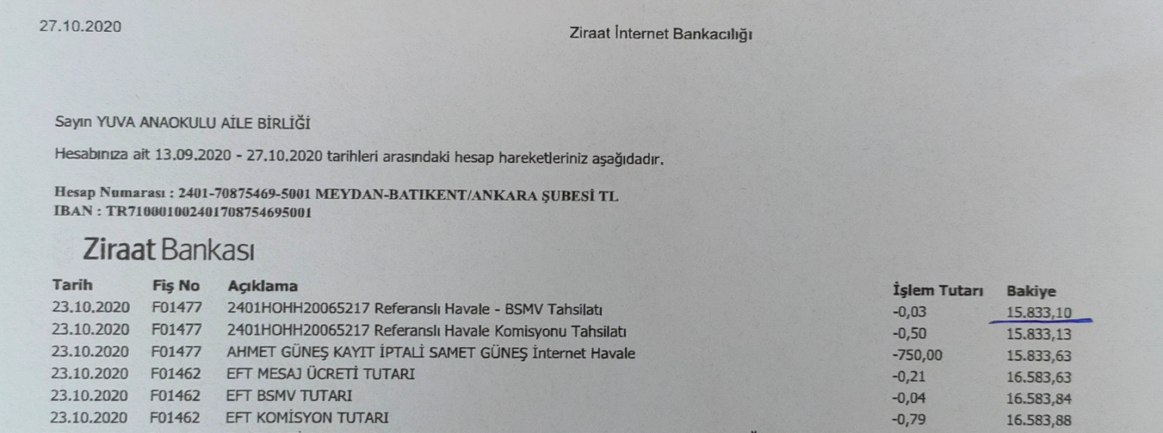

Belirlenen gelir ve giderler (Ek-1)gelir-gider tablosunda detaylı olarak gösterilmiştir.
9)Yönetim kurulunun yapmış olduğu özverili çalışmalarından dolayı teşekkür eder, başarılarının devamını temenni ederiz.

Ek-1 Gelir-Gider Tablosu
Saygılarımızla,
Serpil YILDIRIM Dilek HOŞAF
Üye Üye

Serpil YILDIRIM
Denetleme Kurulu Başkanı

